Техничка школа са домом ученика,,Никола Тесла”

Костолац, ул. Боже Димитријевића б.б.
тел./факс 012/241-841

ИЗМЕНА И ДОПУНА ПЛАНА ПРИМЕНЕ МЕРА
ЗА СПРЕЧАВАЊЕ ПОЈАВЕ И ШИРЕЊА ЕПИДЕМИЈЕ ЗАРАЗНЕ БОЛЕСТИ

На основу чл. 12. и 13. Закона о безбедности и здрављу на раду ("Сл. гласник РС", бр. 101/2005, 91/2015 и 113/2017 - др. закон), Уредбе о мерама за спречавање и сузбијање заразне болести ЦОВИД-19 ("Сл. гласник РС", бр. 66/2020, 93/2020, 94/2020и 100/2020) и Правилника о превентивним мерама за безбедан и здрав рад за спречавање појаве и ширења епидемије заразне болести ("Сл. гласник РС", бр. 94/2020), директорТехничке школе са домом ученика ''Никола Тесла''Костолац дана 08.08.2020. године доноси:
ИЗМЕНУ И ДОПУНУ ПЛАНА ПРИМЕНЕ МЕРА
ЗА СПРЕЧАВАЊЕ ПОЈАВЕ И ШИРЕЊА ЕПИДЕМИЈЕ ЗАРАЗНЕ БОЛЕСТИ
Члан 1
Овим Планом прописују се превентивне мере које је послодавац дужан да примени ради спречавања појаве и ширења заразне болести и отклањања ризика за безбедан и здрав рад запослених, као и лица која се затекну у радној околини, када надлежни орган прогласи епидемију заразне болести.
Члан 2
Овај План се примењује на свим радним местима у радној околини у којој се обавља рад, изузев рада на терену и рада од куће.
Члан 3
Послодавац је дужан да, за сва радна места у радној околини, донесе план примене мера за спречавање појаве и ширења епидемије заразне болести, који је саставни део акта о процени ризика који се доноси сагласно закону и прописима из области безбедности и здравља на раду.
Послодавац је дужан да план примене мера, услед насталих промена које утичу на безбедан и здрав рад током трајања епидемије, усаглашава са одлукама надлежног органа.
Члан 4
Планом примене мера се утврђују мере и активности којима се повећава и унапређује безбедност и здравље запослених ради спречавања појаве епидемије заразне болести, као и мере и активности које се предузимају у случају појаве епидемије заразне болести у циљу безбедности и здравља на раду запослених и заштите присутних лица.
Превентивне мере и активности за спречавање појаве епидемије заразних болести
Члан 5
Послодавац је дужан да на сваком радном месту у радној околини обезбеди примену општих и посебних превентивних мера.
ОПШТЕ ПРЕВЕНТИВНЕ МЕРЕ
1. Пре почетка рада обезбеди писане инструкције и упутства о мерама и поступцима за спречавање појаве епидемије заразне болести, који садрже информацију о симптомима заразне болести;
2. у складу са могућностима, уколико није организован рад у сменама, изврши прерасподелу радног времена увођењем друге или треће смене са мањим бројем запослених;
3. спроводи појачану хигијену и дезинфекцију радних и помоћних просторија што укључује редовну дезинфекцију просторија и често проветравање радног простора;
4. обезбеди запосленима довољне количине сапуна, убруса, текуће воде и дезинфекционих средстава на бази алкохола за прање руку;
5. обезбеди редовно чишћење свих површина које се често додирују на радном месту, посебно просторија и опреме као што су тоалети, кваке на вратима, фиксни телефони, рачунарска опрема и друга опрема за рад;
6. уреди начин вођења евиденције о дезинфекцији радних и помоћних просторија коју организује и спроводи (Прилог 1);
7. обезбеди израду упутстава за безбедан и здрав рад са извођачима радова, добављачима, дистрибутерима и спољним сарадницима;
8. организује и обезбеди редовно уклањање отпада и смећа (канте за смеће обложене пластичном кесом) из просторија тако да се могу испразнити без контакта са садржајем.
ПОСЕБНЕ ПРЕВЕНТИВНЕ МЕРЕ
- Интерна хигијена
Мора се радити на подизању свести о значају интерне хигијене која обухвата организацију и контролу:
1. стања и чистоће свих радних површина,
2. хигијене санитарних просторија,
3. хигијене амбалажних материјала и површина са којима запослени/друга лица долазе у контакт,
4. чувања и употребе хемикалија.
Интерну хигијену спроводити према следећим упутствима:
1. Радни дан треба започети природним проветравањем радног простора, отварањем врата и прозора (тамо где је то могуће).
2. Свакодневно, пре почетка рада морају бити пребрисане (дезинфиковане) радне површине са којима запослени долази у контакт као и опрему коју ће користити.
3. За све запослене који раде у канцеларији важно је да се свакодневно дезинфикују радни столови, телефони, тастатуре, миш, хефталице, бушилице, хемијске оловке.
4. У свакој смени у којој се организује рад мора се обезбедити да се чисти под и санитарни чвор. Подови се перу водом и дезинфекционим средствима.
5. Најмање једанпут у свакој смени се организује и дезинфекција ових површина.
6. Забрањено је гомилање отпада, посебно хране.
7. Канте са комуналним отпадом се морају редовно празнити сваки дан.
Правилна дезинфекција радних површина обухвата следеће поступке:
1. 70 % алкохол је прва препорука за дезинфекцију свих површина.
2. Испрскати површине и пребрисати их папирним убрусом или оставити површину да се осуши.
3. Алкохол користити за дезинфекцију свих површина са којима су запослени највише у контакту.
4. За време дезинфиковања површина користити заштитне рукавице.
5. На овај начин најбоље чувамо своје здравље и одржавамо неопходну хигијену.
- Хигијена тоалета
1. Тоалети се морају више пута у току смене чистити и дезинфиковати уз употребу средстава за дезинфекцију.
2. У тоалетима су обезбеђени лавабои са хигијенски исправном топлом и хладном водом, као и средства за прање руку и папирни убруси за брисање.
3. У сваку канту се морају поставити кесе.
4. Кесе се не смеју препуњавати и морају се редовно мењати.
5. Кесе које се бацају се морају везати и одложити у контејнер са комуналним отпадом.
6. Забрањено је коришћење заједничких крпа и пешкира.
7. Користити папирне убрусе за присање руку, искоришћење убрусе одмах одложити у канту.
- Заштита од преноса инфекције директним контактом
1. Забрањено је руковање, грљење и љубљење при сусретима.
2. Сведите физички контакт са свима на минимум.
3. Не додирујте нос, очи, уста, лице пре него што добро оперете руке.
4. Не користите платнене марамице за брисање носа.
5. Не остављајте папирне марамице на сто и друге радне површине.
6. Увек када је потребно руковати чврстим предметима и амбалажом, дезинфиковати их 70% алкохолом.
- Превентивне мере приликом пословних састанака
Приликом одржавања састанака препоручују се следеће мере:
1. при уласку у просторију у којој се одржава састанак, обавезна је дезинфекција руку за све и о томе поставити обавештење.
3. избегавати руковање и срдачно поздрављање
4. ограничити групне пословне састанке (до броја који је прописан одлуком / препоруком / упутством надлежних органа)
5. за састанке користити веће просторије како би се између учесника омогућила физичка дистанца од бар 2 м.
6. пре почетка и након састанка потребно је проветрити и дезинфиковати просторију (радне површине, кваке, коришћену апаратуру итд).
7. ограничити време трајања састанака на најмању меру, уколико је могуће до 15 минута.
8. дати предност комуникацији путем телефона, интернета, конференцијских позива итд.
- Коришћење клима уређаја
1. Централни клима уређај може да прошири болест.
2. Током епидемије, употребу централне климатизације треба зауставити или смањити.
3. Обратите пажњу на следеће:
- Укључите истовремено и издувни вентилатор.
- Потребно је очистити и дезинфиковати клима уређај.
- Треба редовно чистити и нецентрализовану климатизацију.
- Редовно отварајте врата и прозоре да бисте одржали унутрашњу циркулацију свежег ваздуха.
- Хигијенске мере приликом коришћења аутомобила
1. У аутомобилу увек држати средство за дезинфекцију (најбоље 70% алкохол), папирне марамице или убрус.
2. По уласку у аутомобил, испрскати руке и обућу средством за дезинфекцију.
3. Пре изласка из аутомобила (по завршетку вожње) поново алкохолом испрскати руке, управљач, мењач и кључ од аутомобила.
4. Након изласка из аутомобила, испрскати алкохолом аутомобилско седиште.
5. У аутомобилу избегавати седење један поред другог, већ један иза другог, најбоље дијагонално.
6. Препорука је да се у аутомобилу превозе највише две особе.
- Заштитне рукавице
1. Заштитне рукавице штите од директног контакта са прљавим и инфицираним површинама само ако се правилно користе.
2. Ако са њима додирујете контаминиране површине, а затим телефон, хемијску оловку, своје одело, лице, онда оне не могу да спрече пренос инфекције.
3. Рукавицама преносите инфекцију на све површине које додирујете.
4. Отварајте врата ако је могуће без додиривања кваке (лактом), врата гурните телом, ногом, светло палите лактом, надлактицом.
5. Свако смањење контакта даје шансу да се смањи пренос инфекције.
- Заштитне маске
1. Заштитне маске морају да носе сви који остварују блиски контакт са другим особама.
2. Није свака респираторна инфекција изазвана корона вирусом, али свако слабљење имунитета за некога може бити кобно.
3. Заштитне маске штите од директног удисања инфективног агенса само ако их правилно користите.
4. Једна маска се може користити само док се не овлажи.
5. Маска која се скине више се не може враћати на лице и поново користити, осим платнене која се може опрати откувавањем.
6. Заштитна маска се не сме одлагати на радне површине, у џеп, остављати да виси око врата.Тако и сама постаје извор инфекције.
- Правилно поступање са искоришћеним средствима за личну заштиту
1. Употребљене маске и рукавице, као и искоришћене убрусе који се користе за дезинфекцију радних површина бацати у посебну кесу за ову врсту отпада која се налази на одвојеном месту.
2. Употребљене визире / наочаре (уколико се користе)дезинфиковати на следећи начин:
- испрскати све површине визира 70% алкохолом уз помоћ боце са распршивачем,
- пребрисати папирним убрусом или оставити да се осуши,
- сваки запослени дезинфикује визир на почетку и на крају своје смене,
- обавезно опрати руке на крају процеса дезинфекције.

ПРЕВЕНТИВНЕ МЕРЕ У СЛУЧАЈУ ПОЈАВЕ ЗАРАЗНЕ БОЛЕСТИ
1. Простор у коме је боравио запослени који је заражен се редовно физички и хемијски дезинфикује и проветрава;
2. Поштују се процедуре уласка и изласка у просторије послодавца, користе прописана средства и опрема за личну заштиту на раду и друге мере заштите током процеса рада;
3. Прецизно се дефинишу правци кретања запослених кроз радне и помоћне просторије;
4. Организује се строга контрола кретања запослених из организационе јединице у којој је радио запослени који је заражен;
5. Контакти запослених из организационе јединице у којој је боравио запослени који је заражен са другим запосленима се своде на нужне уз прописане мере заштите;
6. Примењују се све друге мере по препоруци епидемиолога.
Задужење за спровођење и контролу спровођења превентивних мера и активности
Члан 6
Послодавац је дужан да у односу на запослене и кориснике услуга, примене све превентивне мере од утицаја на безбедност и здравље запослених и корисника услуга, а посебно оне које се односе на спречавање ширења заразне болести ЦОВИД-19 (организовање процеса рада који обезбеђује одржавање физичке дистанце, односно међусобног растојања између два лица од најмање два метра, обавезну дезинфекцију мобилијара, машина, алата и уређаја за рад после пружене услуге сваком појединачном кориснику, обавезну употребу заштитних средстава тј. маски од стране запослених - за пружање услуга на отвореном, као и додатне мере ограниченог броја лица у просторији, а у случају мањег растојања од два метра између корисника, пружање услуга уз примену стаклене, пластичне или сличне баријере, обавезну дезинфекцију просторија и подова, обавезну употребу заштитних средстава, тј. маски и од корисника услуга - за пружање услуга у затвореном простору).
Послодавац одређује запосленог Ирену Ајдачић, распоређеног на радно место наставника електро групе предмета и помоћника директора ,као особу одговорну у вези са праћењем и контролом примене мера безбедности и здравља на раду.
Проверу ефикасности примене мера безбедности и здравља запослених на раду код послодавца врши лице за безбедност и здравље на раду.
Послови лица за безбедност и здравље на раду
Члан 7
Лице за безбедност и здравље на раду у сарадњи са послодавцем планира, спроводи и подстиче примену превентивних мера, а нарочито:
1. учествује у изради плана примене мера;
2. припрема писана упутства и инструкције за безбедан и здрав рад у циљу заштите здравља запослених од епидемије заразне болести (Прилог 2);
3. контролише примену мера које су утврђене у плану примене мера који доноси послодавац;
4. врши контролу коришћења средстава и опреме за личну заштиту на раду;
5. сарађује са државним органима и даје потребна обавештења о примени превентивних мера безбедности и здравља на раду.
Обавезе запосленог
Члан 8
Запослени је обавезан да:
1. спроводи све превентивне мере безбедности и здравља на раду како би сачувао своје здравље, као и здравље других запослених;
2. наменски користи прописана средства и опрему за личну заштиту на раду и да са њима пажљиво рукује, да не би угрозио своју безбедност и здравље као и безбедност и здравље других лица;
3. додатно брине о својој хигијени тако што ће редовно и правилно прати руке;
4. личну одећу држи одвојену од средстава и опреме за личну заштиту на раду и радног одела;
5. обавезно обавести послодавца уколико посумња на симптоме заразне болести код себе, код других запослених или чланова своје породице;
6. пре почетка рада прегледа своје радно место укључујући и средства за рад која користи, као и средства и опрему за личну заштиту на раду и да у случају уочених недостатака извести послодавца или друго овлашћено лице;
7. пре напуштања радног места, да радно место и средства за рад остави у стању да не угрожавају друге запослене;
8. у складу са својим сазнањима, одмах обавести послодавца о неправилностима, штетностима, опасностима или другој појави која би на радном месту могла да угрози његову безбедност и здравље или безбедност и здравље других запослених;
9. сарађује са послодавцем и лицем за безбедност и здравље на раду, како би се спровеле додатне неопходне мере за безбедност и здравље на раду.
Члан 9
Ова Измена и допуна Плана примене мера ступа на снагу даном доношења, а траје док траје опасност од ширења заразне болести.
Запослени се пре почетка рада упознају са Планом превентивних мера, као и мерама заштите на раду у виду обуке које изводи лице за безбедност и здравље на раду на означеном месту потписују да су упознати са наведеним (Прилог 3).
У Костолцу , 08.08. 2020.год. Директор
Др Горан Несторовић с.р.
Прилог 1
ЕВИДЕНЦИЈА О ДЕЗИНФЕКЦИЈИ РАДНИХ И ПОМОЋНИХ ПРОСТОРИЈА
_______________________
(назив просторије)

Редни  број | Име и презиме | Датум и време | напомена | потпис
1.
2.
3.
4.
5.
6.
7.
8.
9.
10.

Датум контроле : ________________2020. Год.
Време контроле : ________________

Дезинфекцију радних и помоћних просторија контролисао :
________________________________________

Прилог 2
УПУТСТВА И ИНСТРУКЦИЈЕ ЗА БЕЗБЕДАН И ЗДРАВ РАД У ЦИЉУ ЗАШТИТЕ ЗДРАВЉА ЗАПОСЛЕНИХ ОД ЕПИДЕМИЈЕ ЗАРАЗНЕ БОЛЕСТИ
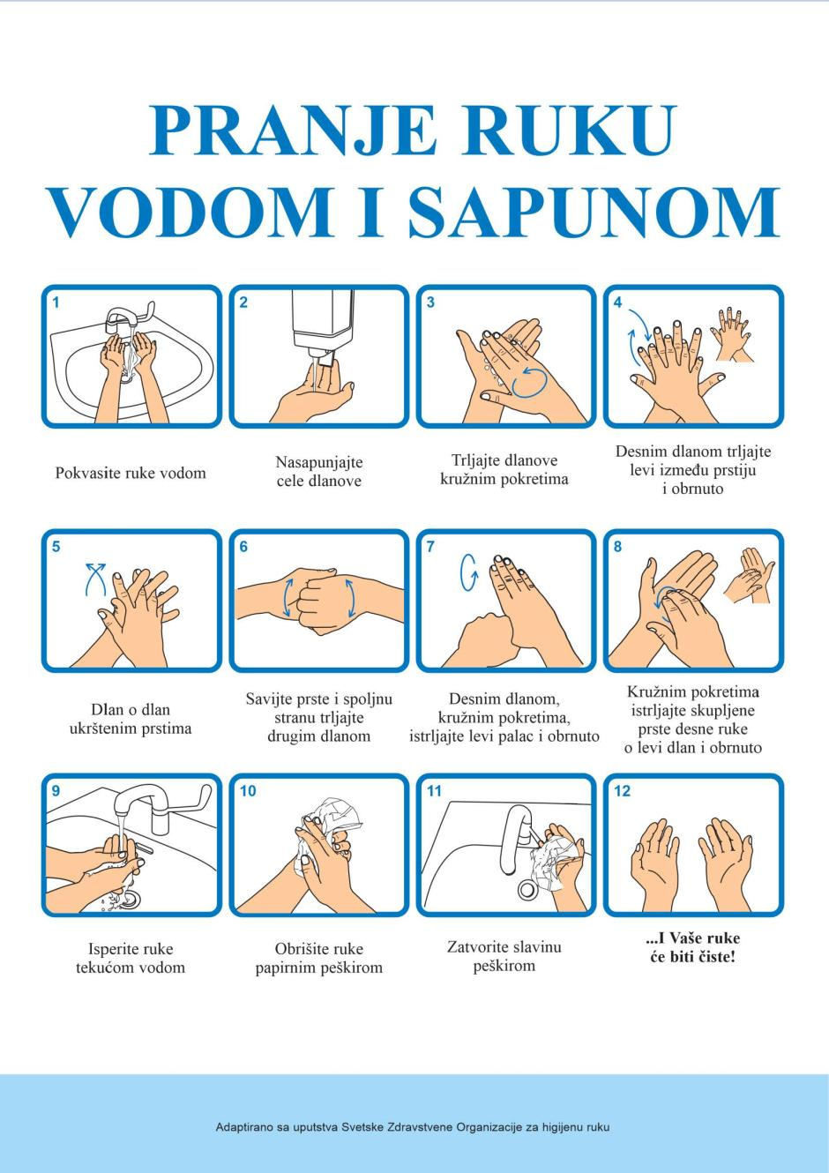
ХИГИЈЕНА РУКУ СРЕДСТВОМ НА БАЗИ АЛКОХОЛА
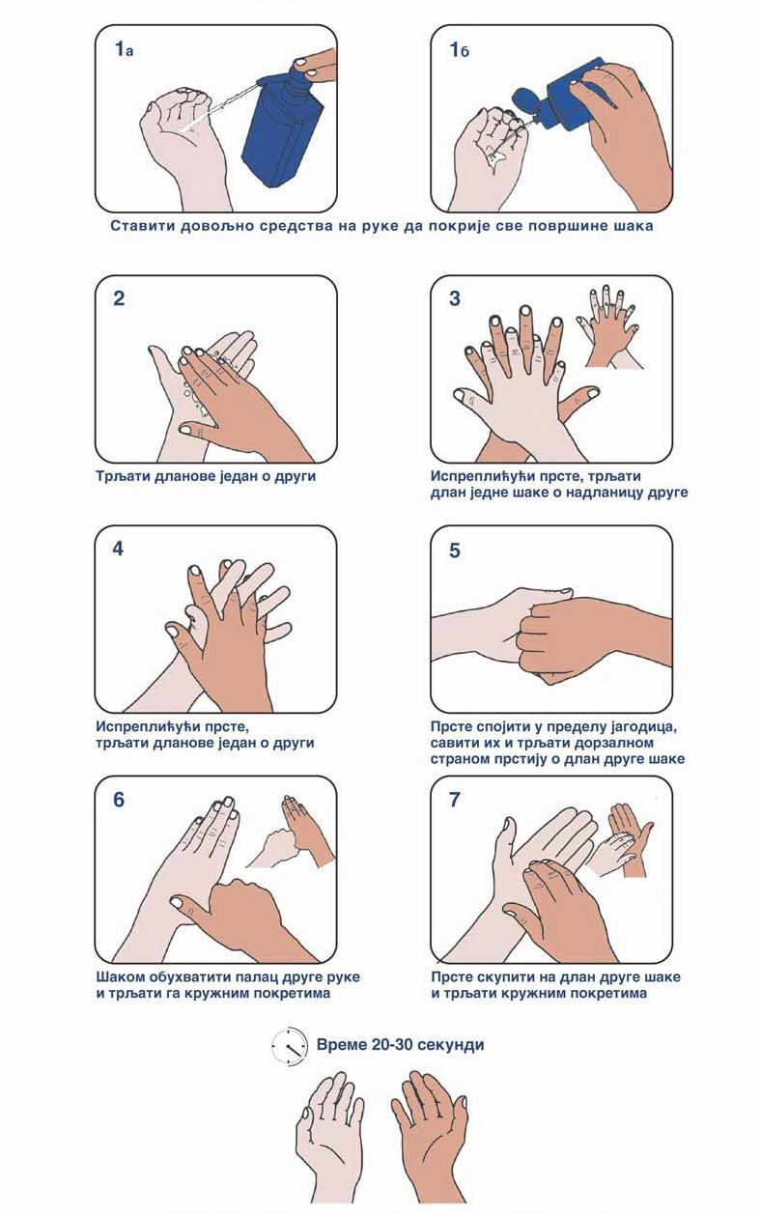
ПРАВИЛНА УПОТРЕБА МАСКЕ ЗА ЛИЦЕ
Стављање маске
• Поставите маску пажљиво тако да прекријете уста, нос и браду.
• Вежите маску како бисте размак између лица и маске свели на минимум
• Док носите маску, немојте је додиривати – нарочито њен предњи део.
• Уколико случајно додирнете маску, оперите руке.
Скидање маске
• Скините траку отпозади без да додирујете предњи део маске.
• Скините или одвежите прво доњу траку, затим горњу.
• Ставите маску за једнократну употребу у пластичну кесу, затворите је и одложите у канту за отпатке одмах након што је скинете.
• Оперите руке након што скинете или случајно додирнете маску.
• Када се маска накваси или навлажи, замените је новом чистом и сувом маском.
• Немојте поново употребљавати маску за једнократну употребу.
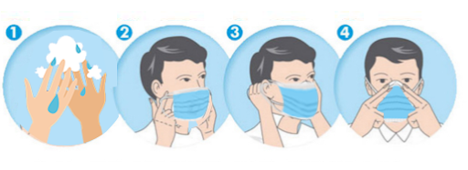

ВИШЕКРАТНУ ПЛАТНЕНУ ЗАШТИТНУ МАСКУ, НАКОН БЕЗБЕДНОГ СКИДАЊА, ПОТРЕБНО ЈЕ ОПРАТИ ДЕТЕРЏЕНТОМ ИЛИ САПУНОМ, ОСУШИТИ ЈЕ НА ВЕЛИКОЈ ТЕМПЕРАТУРИ И ИСПЕГЛАТИ.

Сви запослени, а пре свега они који су боравили у ризичним подручјима, а који имају симптоме који подсећају на ову болест, неопходне информације могу да добију путем броја 064/864-90-28 и 064/808-44-86 (Завод за јавно здравље Пожаревац).

Прилог 3

ПОТПИС ЗАПОСЛЕНИХ КОЈИ СУ УПОЗНАТИ СА ПЛАНОМ ПРЕВЕНТИВНИХ МЕРА
 | Име и презиме | Потпис запосленог

